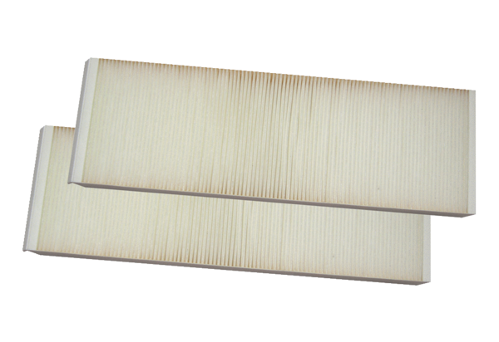Náhradní filtr WSG 320/470Obsah dodávky: 2 kusySortiment: K
Typové číslo: 0092.0560Výrobce: MAICO

